Dzień dobry,
Zadanie na trzeci tydzień:
W załączniku przesyłam zadania do samodzielnego wykonania. Dotyczą powtórzenia wiadomości z ostatniego działu - Gospodarka Europy. Proszę nie drukować, niech dzieci zapiszą odpowiedzi w zeszycie. Po wykonaniu zadań proszę zrobić zdjęcie i wysłać na adres: beatakiluk@tlen.pl W temacie proszę wpisać imię, nazwisko i klasę.
Termin wykonania: 6.04
Pozdrawiam,
Beata Kiluk

Gospodarka Europy

1. Zaznacz te spośród podanych warunków rozwoju rolnictwa, które dotyczą Węgier.

- Niziny stanowią 2/3 powierzchni tego kraju.
- Występują tam głównie czarnoziemy i gleby brunatne.
- Przeważają małe gospodarstwa rolne.
- Do lat 90. XX wieku gospodarstwa rolne były własnością państwa.

2. Przeczytaj tekst i odszukaj w nim dwie błędne informacje. Zapisz je w tabeli, a obok podaj informacje, które są zgodne z prawdą.

We Francji około 4/5 ludzi pracuje w rolnictwie. Znaczną część wytworzonego produktu krajowego brutto (PKB) dostarczają usługi transportowe i turystyczne. Francję charakteryzuje również dobrze rozwinięty i nowoczesny przemysł. Największe znaczenie ma produkcja wyrobów tekstylnych i odzieży oraz produkcja wyrobów metalowych.

Lp. | Błędna informacja | Poprawna informacja
1.
2.

3. Na wykresie została przedstawiona struktura produkcji energii elektrycznej w Austrii w 2016 roku.
Podaj przyczynę dużego udziału energii wytwarzanej w austriackich elektrowniach wodnych.
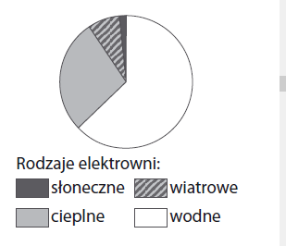
…………………………………………………………
…………………………………………………………
…………………………………………………………
…………………………………………………………
…………………………………………………………

4. Napisz, czym jest infrastruktura turystyczna.

5. Na mapie Europy literami A-G zostały oznaczone wybrane kraje.

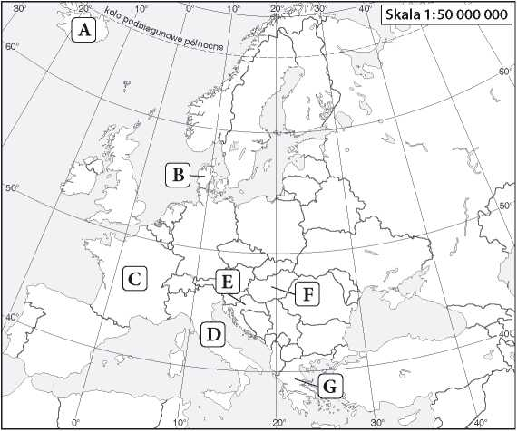
Uzupełnij tabelę. Wpisz w odpowiednich miejscach nazwy krajów oraz litery odpowiadające im na mapie.
Lp | Informacja | Nazwa kraju | Litera na mapie
1. | W tym kraju panują najlepsze w Europie warunki do rozwoju energetyki geotermalnej.
2. | Funkcjonuje tam sieć kolei dużych prędkości TGV.
3. | Niemal połowę energii elektrycznej wytwarzają w tym kraju elektrownie wiatrowe.
4. | Nad stolicą kraju góruje wzgórze Akropol, na którym znajdują się zabytki starożytnej cywilizacji.
5. | Najchętniej odwiedzaną przez turystów atrakcją przyrodniczą tego kraju są Jeziora Plitwickie.
6. | Ten kraj należy do największych w Unii Europejskiej producentów kukurydzy i słynie z upraw papryki.

